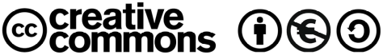
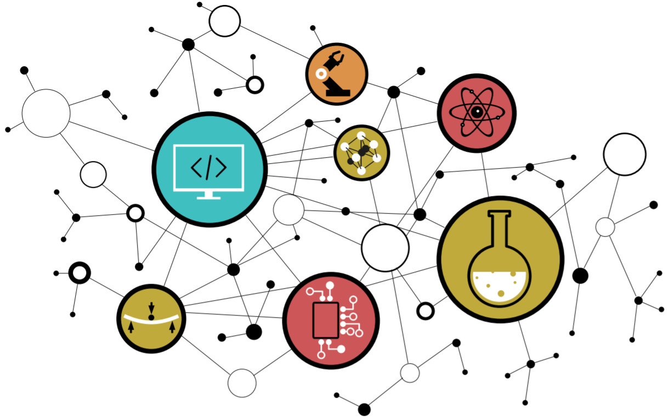

TRAVAUX PRATIQUES
MODULE AUDIO BLUETOOTH EXTERNE



SOMMAIRE

5. MODULE AUDIO BLUETOOTH EXTERNE

5.1. Introduction : Bluetooth
5.2. Configuration du module Audio Bluetooth RN52

MODULE AUDIO BLUETOOTH

EXTERNE

5. MODULE AUDIO BLUETOOTH EXTERNE

5.1. Introduction

Dans l'embarqué, la communication de machine à machine (M2M ou Machine to Machine) est un point souvent central dans la conception d'une application. Il s’agit notamment du cœur des systèmes dits nomades. Les solutions technologiques de communication les plus couramment rencontrées en embarqué à notre époque sont le WIFI, le Bluetooth, les technologies cellulaires (LTE, 4G, 3G et 2G), le NFC (Near Field Communication), LORA, Sigfox, etc. Aucune technologie n’est meilleure qu’une autre. Elle possèdent toutes des avantages et inconvénients. Elles répondent toutes à une famille de besoins parfois très différents.

Par exemple, diffuser un flux vidéo streaming en WIFI est techniquement et physiquement très différent d’une simple lecture de température puis échange toutes les minutes sur un appareillage de production dans une usine. Il existe donc des protocoles et solutions techniques adaptées à chaque besoin. Le tableau ci-dessous synthétise "approximativement" les périmètres d’actions des principales solutions technologiques actuelles du marché.

Protocol | Optimized for  Battery Life | Nominal  Range Limit | Tyical  Data Rate | Spectrum
Bluetooth |  | <10m | 2Mbps | ISM 2.4GHz unlicensed
WIFI |  | <100m | >100Mbps | ISM 2.4GHz/5GHz unlicensed
LORAWAN |  | >10Km | <50Kbps | ISM 900MHz unlicensed
2G/3G |  | >30Km | <2Mbps | Licensed cellular
4G |  | >30Km | >100Mbps | Licensed cellular
NFC |  | <4cm | 100Kbps | ISM 13.56MHz unlicensed

Le Bluetooth est par exemple une norme de communication permettant l'échange bidirectionnel de données sur de courte distance (<100m voire <qqm suivant la classe de fonctionnement) en utilisant des ondes radio dans la bande UHF (bande de fréquence autour de 2,4GHz). Comme la plupart des normes et protocoles de communication, le Bluetooth peut être représenté en couches protocolaires plus ou moins proches du monde physique (couche Radio). Nous parlons souvent de Stack (ou Pile) protocolaire en faisant référence à certaines bibliothèques logiciel. Dans l’exercice de la trame de TP, le module RN52 utilisé intègre et implémente le profil Audio A2DP (groupe A/V ou Audio/Vidéo), utilisant lui-même la couche liaison de multiplexage L2CAP, elle-même interfacée par les couches en bandes de bases et Radio.

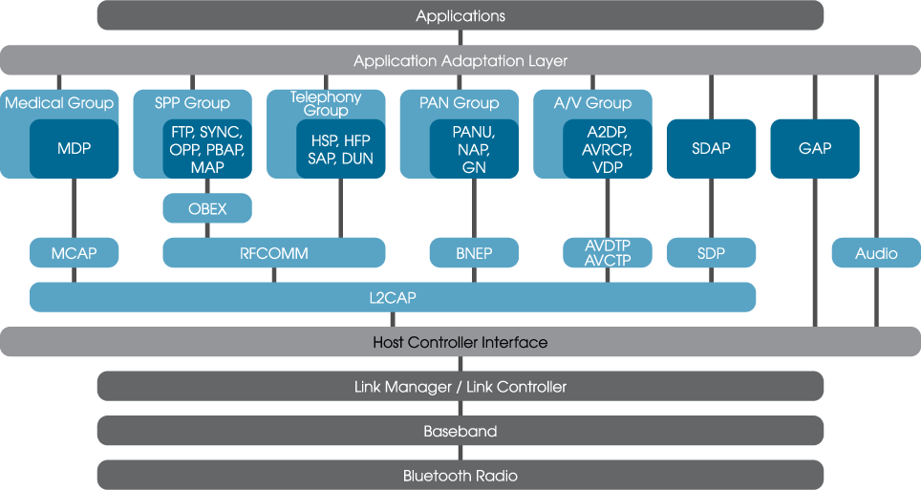
Il existe sur le marché des modules de communication plus ou moins intégrés (emport potentiel de couches protocolaires ou stack Bluetooth) avec des échelles de coûts souvent liées à la richesse des fonctionnalités embarquées dans le module de communication (exemple du schéma fonctionnel ci-dessous). Dans le cadre de notre application, nous utiliserons une solution intégrée gérant déjà pleinement une partie du protocole Bluetooth désiré (profil Audio A2DP, couche liaison L2CAP, couche en bande de base et couche radio) et s'interfaçant par simple liaison série asynchrone et périphérique UART. Par exemple, le module Bluetooth RN52 de Microchip supporte déjà les couches protocolaires nécessaires à l'application (cf. schéma de droite ci-dessous). Nous n'aurons qu'à le configurer et le contrôler depuis le MCU par envoi de chaînes de caractères ASCII avec une communication par liaison série asynchrone via UART (cf. tableaux ci-dessous).

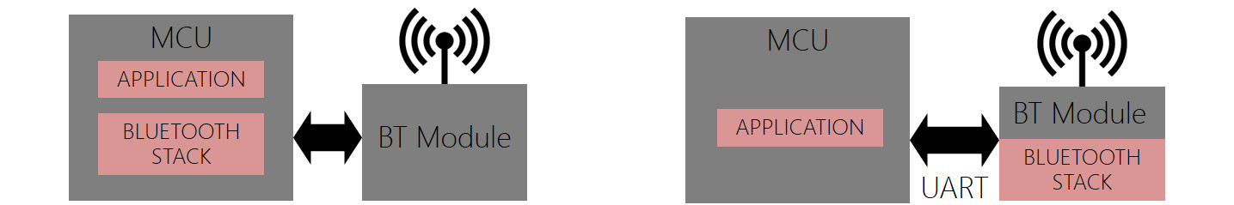

Nous pouvons par exemple observer ci-dessous un extrait de la documentation technique du module Bluetooth RN52 (cf. mcu/tp/doc/datasheets) présentant la synthèse de toutes les commandes de configuration et d’action supportées. Par exemple, si notre MCU envoi par UART les suites de caractères ASCII suivantes (cf. figure de gauche ci-dessus), le module RN52 réalisera les traitements demandés :

- AV+ : incrémente le volume (Audio Volume +)
- AT- : rejoue la dernière piste Audio (Audio Track -)
- SN, <string> : change le nom du réseau Bluetooth créé par le module RN52 par <string>
- etc

SET COMMANDS ACTION COMMANDS
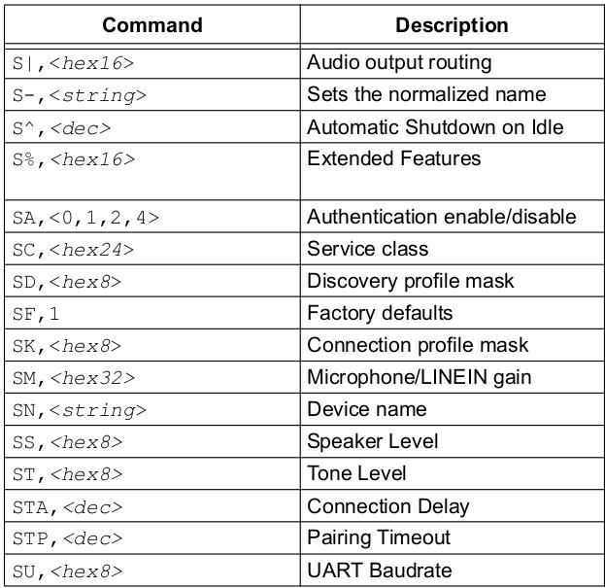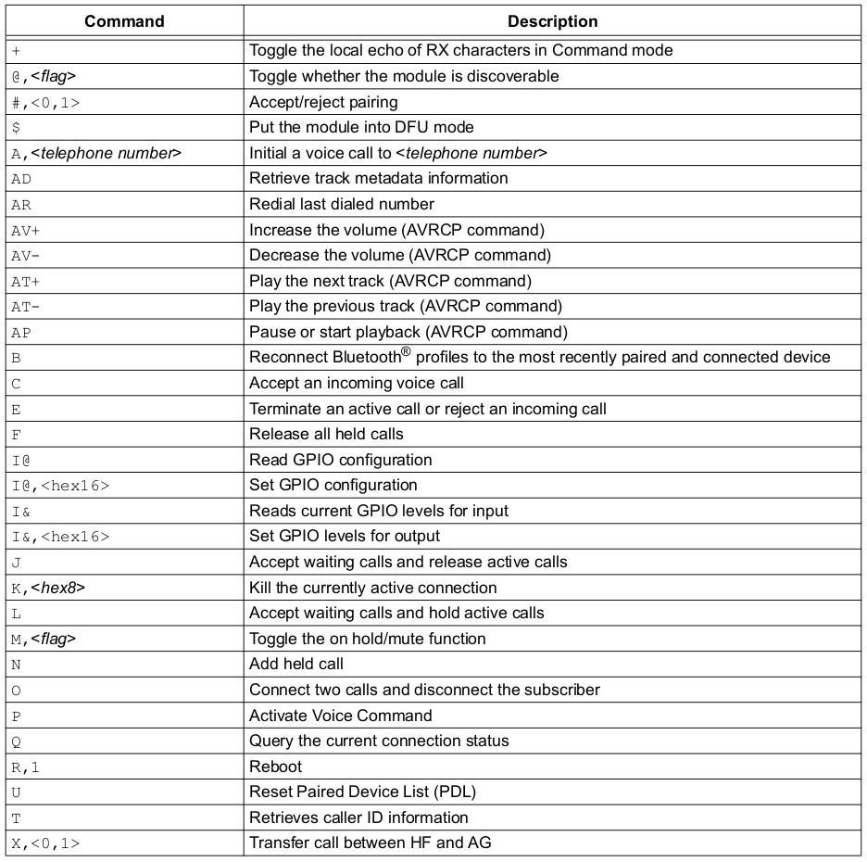

5.2. Configuration du module Audio Bluetooth RN52

- Créer un projet MPLABX nommé rn52_test dans le répertoire disco/bsp/rn52/test/pjct. Inclure les fichiers bsp/rn52/test/main.c, bsp/common/delay_200ms.c et rn52_init.c, rn52_cmd.c présents dans le répertoire bsp/rn52/src/. S'assurer de la bonne compilation du projet. S'aider de l'annexe 1.

- Modifier les sources rn52_init.c et rn52_cmd.c afin de configurer le module RN52 (cf. page suivante). La configuration déploiera un réseau bluetooth (nom du réseau à fixer) avec un profil audio A2DP. Par défaut, aucun code d'association ne sera demandé. Le module RN52 sera interfacé par l'UART2 avec un débit de 9600Bd/s et respectant la configuration spécifiée dans le fichier d'en-tête bsp/rn52/include/rn52.h. Le module utilisera en tout 4 broches du MCU, respectivement RB1/RB2/RC0-RX2/RC1-TX2 (côté MCU) et RST/PWR_EN/TX/RX (côté RN52). Afin d'assurer le chemin de l'information, il nous faudra réaliser deux ponts filaires entre les broches :

  - RB1 <-> RD2 via le connecteur J27de la carte Curiosity HPC (cf. ci-dessous)
  - RB2 <-> RD3 via le connecteur J27de la carte Curiosity HPC (cf. ci-dessous)

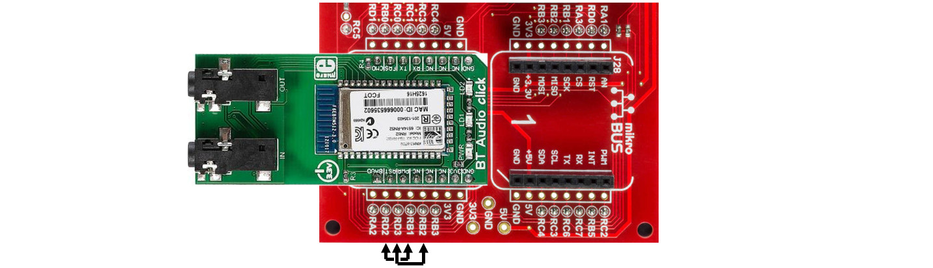

- S'aider du guide utilisateur présentant le jeu de commande du module RN52 (cf. disco/bsp/doc/datasheets). Nous utiliserons le module Bluetooth RN52 en mode commande (broche GPIO9 à l'état bas). Au démarrage, nous devons attendre un temps supérieur à 100ms (200ms dans notre cas) afin de laisser le module démarrer puis passer en mode CMD (commande). Ce mode nous permettra de piloter le module par simple envoie de caractères ASCII (cf. tableaux précédents SET COMMANDS et ACTIONS COMMANDS). Nous aurons donc à respecter la séquence de mise sous tension ci-dessous (broches RST/GPIO3 et PWR_EN). Le module retourne par UART la chaîne de caractères ''CMD\r\n''. De même, après envoie d'une commande valide, le module retourne la chaîne de caractères ''AOK\r\n'' pour valider la bonne réception de cette même commande. Les broches RST/GPIO3 (RB1 côté MCU) et PWR_EN (RB2 côté MCU) du module RN52 doivent respecter la séquence suivante au démarrage (phase de reset puis phase de validation à la mise sous tension) :

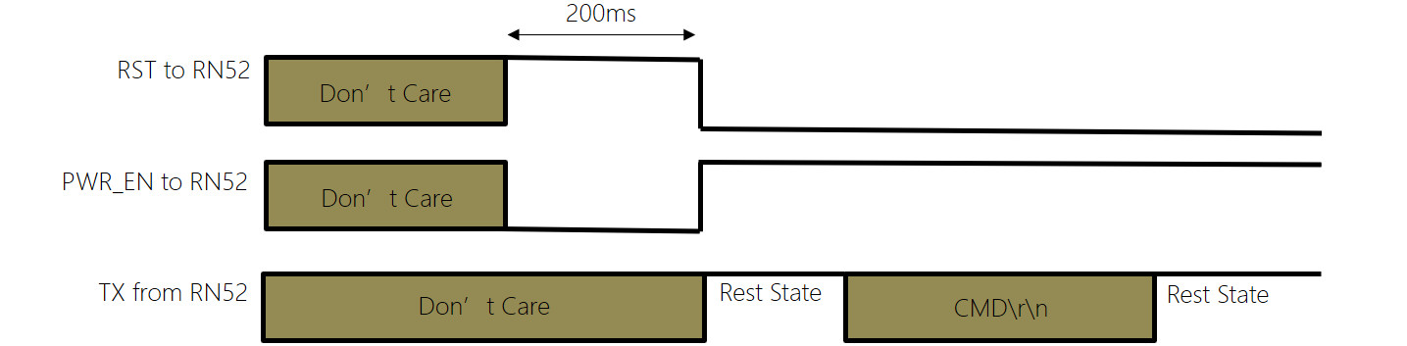

- Développer une application de test implémentant le logigramme suivant en utilisant l'UART2 pour piloter le module RN52. Ne pas hésiter à interfacer l'UART1 depuis un ordinateur comme console de debug de sortie (non présenté ci-dessous). A l'image du debug par printf souvent fait sur ordinateur :

